|  |  |  |  |  |
| --- | --- | --- | --- | --- |
|  | Организация Объединенных Наций | | ECE/TRANS/WP.29/GRSG/2017/14 | |
| _unlogo | | **Экономический  и Социальный Совет** | | Distr.: General  17 July 2017  Russian  Original: English |

**Европейская экономическая комиссия**

Комитет по внутреннему транспорту

**Всемирный форум для согласования правил   
в области транспортных средств**

**Рабочая группа по общим предписаниям,   
касающимся безопасности**

**113-я сессия**

Женева, 10–13 октября 2017 года

Пункт 2 a) предварительной повестки дня

**Поправки к правилам, касающимся  
городских и междугородных автобусов:**

**Правила № 107 (транспортные средства   
категорий M2 и M3)**

Предложение по дополнению 7 к поправкам серии 06 и по дополнению 2 к поправкам серии 07   
к Правилам № 107 (транспортные средства   
категорий M2 и M3)

Представлено экспертом от Чешской Республики[[1]](#footnote-1)\*

Воспроизведенный ниже текст был подготовлен экспертом от Чешской Республики для разъяснения в рамках Правил № 107 положений относительно «двойной изоляции» и «усиленной изоляции» в троллейбусах. В его основу   
положен неофициальный документ GRSG-112-16, распространенный в ходе 112-й сессии Рабочей группы по общим предписаниям, касающимся безопасности (GRSG) (см. пункт 6 доклада ECE/TRANS/WP.29/GRSG/91). Изменения к действующему тексту Правил № 107 ООН выделены жирным шрифтом в случае новых положений и зачеркиванием в случае исключенных элементов.

I. Предложение

*Приложение 12*

*Пункт 3.10.12*  изменить следующим образом:

«… значению переменного тока, умноженному на √2.

~~Усиленной изоляции в троллейбусах для цепей, напрямую подключенных к воздушной контактной сети, не допускается.~~

**Цепи, напрямую подключенные к воздушной контактной сети, подвергаются двойной изоляции.**»

II. Обоснование

1. Усиленная изоляция обычно используется во многих случаях, связанных с системами, подвергаемыми двойной изоляции; например, в клеммной колодке внутри металлической коробки инвертора имеется воздушный зазор, причем расстояние между винтом и металлической крышкой является значительным. Этот воздушный зазор рассматривается в качестве «усиленной изоляции», обозначенной на нижеследующем рис. как «ВОЗДУШНЫЙ ЗАЗОР» и «ЗНАЧИТЕЛЬНОЕ РАССТОЯНИЕ».

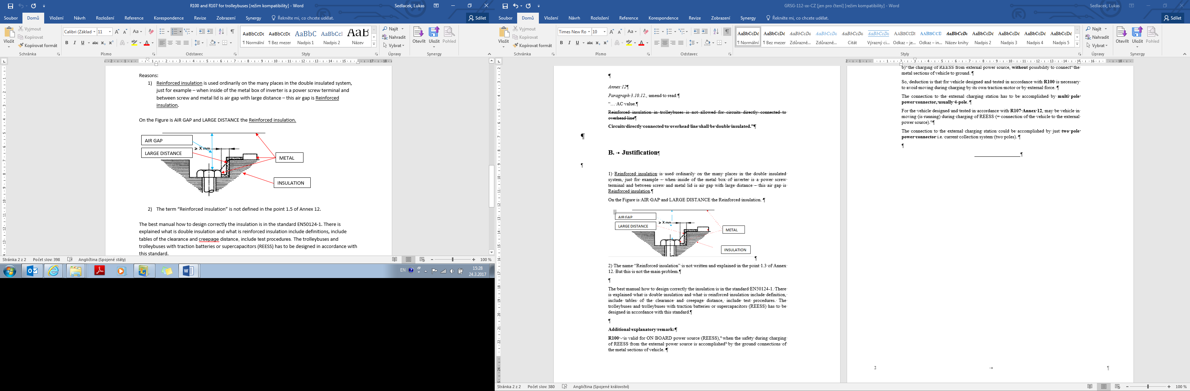

ИЗОЛЯЦИЯ

МЕТАЛЛИЧЕСКИЙ ЭЛЕМЕНТ

ЗНАЧИТЕЛЬНОЕ РАССТОЯНИЕ

ВОЗДУШНЫЙ ЗАЗОР

2. Определения «усиленной изоляции» в пункте 1.3 приложения 12 не предусмотрено. Вместе с тем основная проблема заключается не в этом. Европейским стандартом EN50124-1 предписаны наиболее действенные технические требования в отношении обеспечения надлежащей изоляции. Имеются также разъяснения относительно двойной изоляции и усиленной изоляции, в том числе определения, таблицы с указанием расстояний, длины пути утечки и процедуры испытаний. Обычные троллейбусы и троллейбусы с такими перезаряжаемыми энергоаккумулирующими системами (ПЭАС), как тяговые батареи или суперконденсаторы, разрабатываются в соответствии с этим стандартом.

Дополнительное пояснительное примечание

3. Правила № 100 ООН распространяются на БОРТОВЫЕ источники энергии, в которых электробезопасность в течение периода зарядки ПЭАС от внешнего источника энергии обеспечивается через соединение на металлические элементы кузова транспортного средства.

4. Приложение 12 к Правилам № 107 ООН распространяется на:

a) двигательную установку (инвертор и тяговый двигатель), в которую ток поступает непосредственно из внешнего источника энергии, без возможности заземления металлических частей кузова транспортного средства;

b) зарядку ПЭАС от внешнего источника энергии без возможности заземления металлических частей кузова транспортного средства.

5. Таким образом, мы приходим к заключению о том, что в случае транспортных средств, которые сконструированы и испытаны в соответствии с Правилами № 100 ООН, необходимо исключать возможность любого перемещения во время зарядки как от их собственного тягового двигателя, так и от внешнего источника. Соединение с внешним пунктом зарядки обеспечивается при помощи многоразъемного (как правило, четырехразъемного) соединителя.

6. Что касается транспортных средств, которые сконструированы и испытаны в соответствии с приложением 12 к Правилам № 107, то их перемещение в процессе зарядки ПЭАС (т.e. когда транспортное средство подсоединено к внешнему источнику энергии) допускается. Соединение с внешним пунктом зарядки может обеспечиваться при помощи двухразъемного соединителя, т.e. токосъемной системы (двухполюсной).

1. \* В соответствии с программой работы Комитета по внутреннему транспорту   
   на 2016−2017 годы (ECE/TRANS/254, пункт 159, и ECE/TRANS/2016/28/Add.1, направление деятельности 3.1) Всемирный форум будет разрабатывать, согласовывать и обновлять правила в целях улучшения характеристик транспортных средств. Настоящий документ представлен в соответствии с этим мандатом. [↑](#footnote-ref-1)